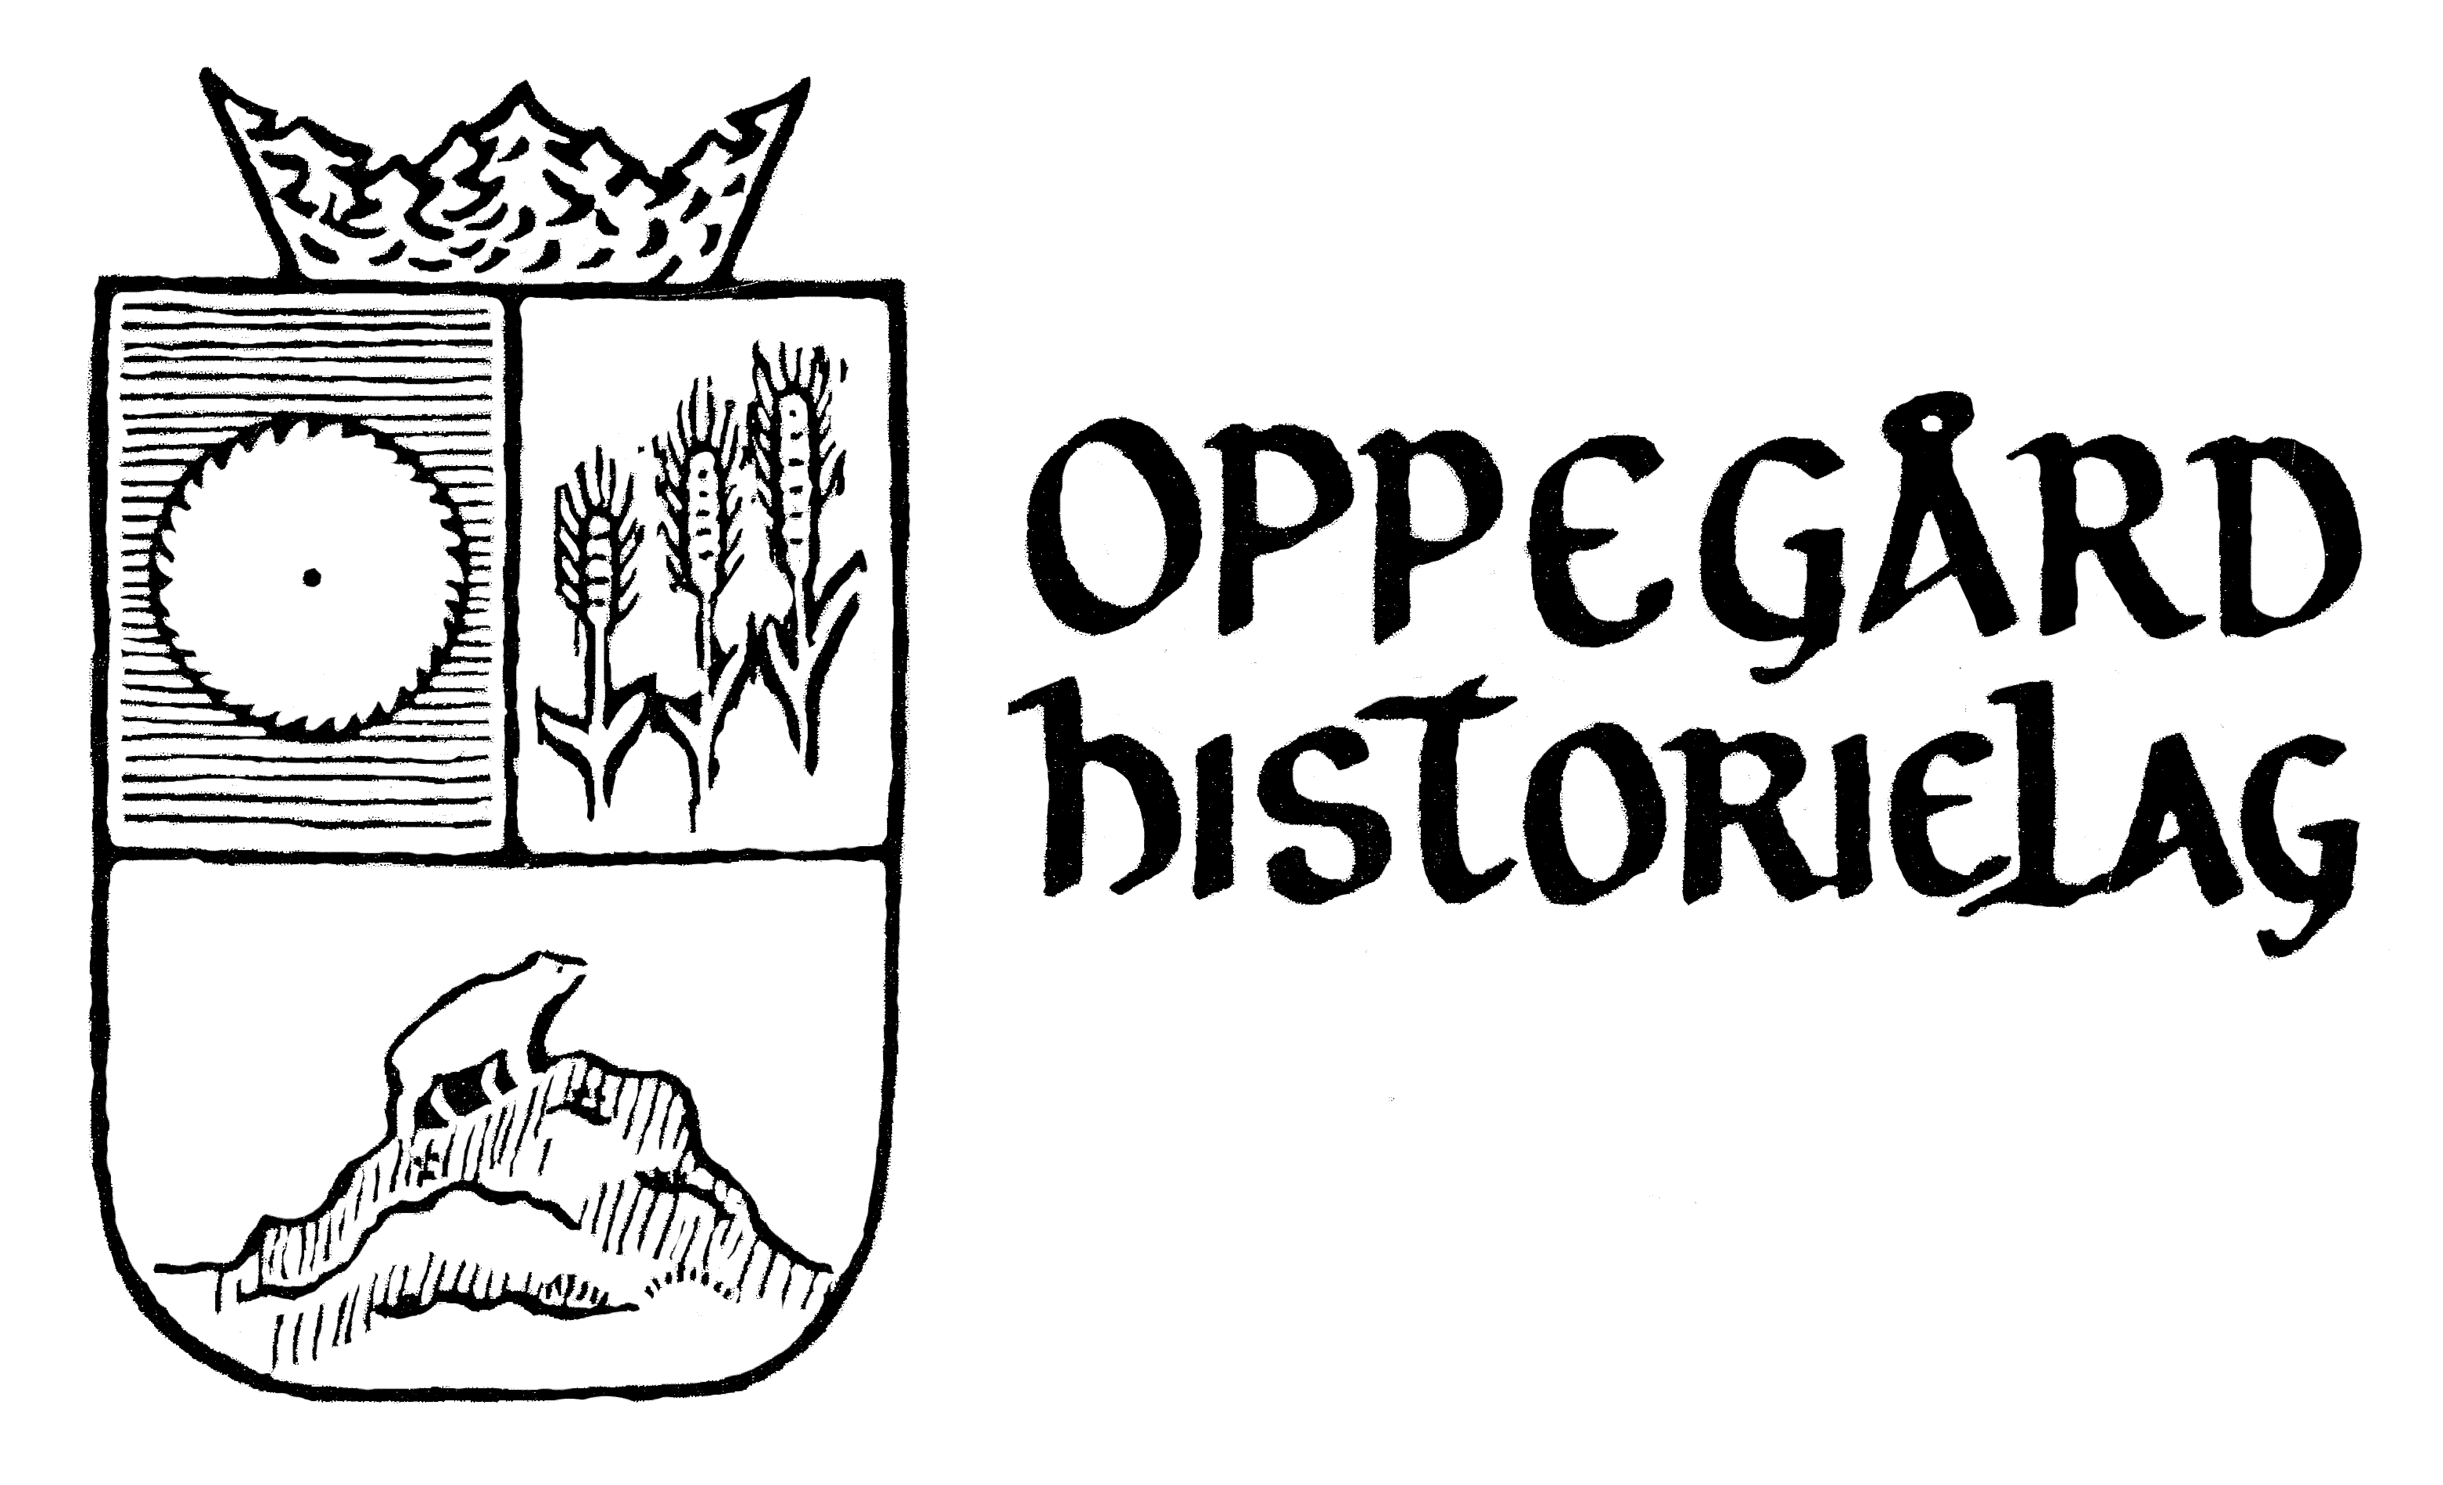

Referat fra årsmøtet i Oppegård historielag 10.mars 2010,
Grendehuset, Oppegård

Dagsorden

1. Godkjenning av innkalling. Valg av møteleder, referent og 2 medlemmer til å undertegne protokollen
Innkallingen til årsmøtet ble godkjent. Medlemsbladet som ble sendt ut til alle medlemmer i februar, inneholder årsberetning og et forkortet regnskap.
Leder Egil Wenger ble valgt til møteleder, sekretær Siri Iversen ble valgt til å skrive referat. Til å undertegne protokollen ble Marita Huseby og Johs. Andersen valgt.

2. Godkjenning av årsberetningen
Årsberetningen var sendt ut på forhånd. Egil Wenger gikk gjennom årsberetningen punktvis. Aktivitetene i 2009 var i høy grad knyttet til kommunens markering av Kulturminneåret og samarbeid med Gjersjøelvprosjektet og andre aktører, med bl.a. heving av stokkebåten, åpning av museet i Langbygningen og forestillingen Barfotjentenes jul med Tone Holte som høydepunkter.
Årsberetningen ble godkjent.

Styret la frem en handlingsplan som legger vekt på fortsettelse av arbeidet med registrering av kulturminner i utmark samt satsning på informasjons- og formidlingsarbeid. Historielagets rolle i utviklingen av museumsdriften og formidlingen i Langbygningen ser ut til å kunne bli stadig mer omfattende. Stokkebåten er overlatt i Follo museums varetekt inntil videre og gjennomgår konservering som vil ta lang tid. Handlingsplanen ble tatt til etterretning.

3. Godkjenning av regnskap for 2009
Thea W.Sundt gikk gjennom regnskapet. En korrigert balanse delt ut på møtet. Historielaget har en god økonomi som bygger på kalendersalget. Laget gikk med solid overskudd også i 2009. Laget er det nest største historielaget i Follo med 320 medlemmer.
Regnskapet ble godkjent.

4. Fastsettelse av kontingent for 2011
Det var ikke kommet inn forslag om kontingentøkning og det ble besluttet å beholde samme årskontingent - kr 150,-.

5. Budsjett for 2010
Sammen med forslag til budsjett ble forslag til disponering av lagets overskudd ble fremlagt.
Budsjettet ble godkjent.

6. Forslag
Det var ikke kommet inn forslag til behandling på årsmøtet.

7. Valg av leder, styremedlemmer, revisor og valgkomité
Valgkomiteen har bestått av Marita Huseby, Egil Bakke og Odd-Ståle Indreeide.

Det nye styret består av følgende personer
Leder Egil Wenger gjenvalg 1 år
Styremedlem Randi Skjerven ny, 2 år
Styremedlem Geir Bagge-Skarheim ny, 2 år
Styremedlem Bjørn Engebretsen ikke på valg
Styremedlem Siri Iversen ikke på valg
Revisor Elisabeth Storløkken gjenvalg, 1 år
Valgkomité Marita Huseby, Karsten Høy og Kari Hattestad

Avtroppende styremedlemmer Kari Hattestad og Thea Wenche Sundt fikk blomster og en stor takk for innsatsen for Oppegård historielag. Det nye styret konstituerer seg og fordeler oppgaver på første styremøte.

Årsmøtet hevet.
20.05.10
………….
Siri Iversen, referent

………….. …………….
Marita Huseby Johs. Andersen

Etter årsmøtet:
Nye æresmedlemmer
Styret hadde besluttet å tildele æresmedlemskap til Molle Bjørgaas og Kjell Dybdahl for langt og trofast engasjement i Oppegård historielags tjeneste. Diplom og gave i form av dreide treboller laget av Jon Harald Sjødal ble overlevert de nybakte æresmedlemmene.

Foredrag om gruvedrift i Oppegård
Etter en kort pause med servering, fikk de ca. 30 oppmøtte medlemmene presentert et meget interessant foredrag av Bjørn Egil Jensen. Han fortalte om gruvedrift i Oppegård. Han har undersøkt flere kilder vedrørende fem gruver i og like utenfor Oppegård kommunes grenser (Kjærnes i Ås) og funnet mange nye opplysninger om gruvedriften som foregikk på det meste på 1700-tallet, men som aldri var noen økonomisk suksess. Foredraget inspirerte til videre undersøkelser og det ble ytret forslag om å se nærmere på noen av gruvene som eget prosjekt i Kulturminner i utmark-gruppa. Bjørn Egil fikk blomster for sitt glimrende foredrag og ble samtidig oppfordret til å skrive en artikkel om emnet, f.eks. med tanke på publisering i medlemsbladet, og kanskje i regionale publikasjoner.
smi 08.04.10

